- Obtenir l’utilisateur ayant le prénom “Muriel” et le mot de passe “test11”, sachant que l’encodage du mot de passe est effectué avec l’algorithme Sha1.

- Obtenir la liste de tous les produits qui sont présent sur plusieurs commandes.

SELECT nom, COUNT(nom) AS nombre_produit
FROM commande_ligne
GROUP BY nom
HAVING COUNT(nom) > 1
ORDER BY nombre_produit DESC;

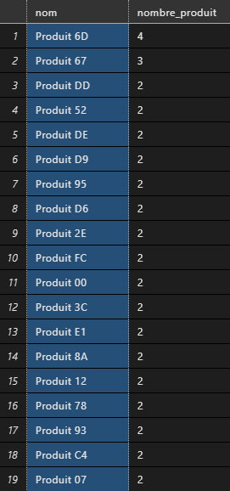
- Obtenir la liste de tous les produits qui sont présent sur plusieurs commandes et y ajouter une colonne qui liste les identifiants des commandes associées.

- Enregistrer le prix total à l’intérieur de chaque ligne des commandes, en fonction du prix unitaire et de la quantité.

- Obtenir le montant total pour chaque commande et y voir facilement la date associée à cette commande ainsi que le prénom et nom du client associé.

- (difficulté très haute) Enregistrer le montant total de chaque commande dans le champ intitulé “cache_prix_total”

- Obtenir le montant global de toutes les commandes, pour chaque mois.

- Obtenir la liste des 10 clients qui ont effectué le plus grand montant de commandes, et obtenir ce montant total pour chaque client.

- Obtenir le montant total des commandes pour chaque date.

- Ajouter une colonne intitulée “category” à la table contenant les commandes. Cette colonne contiendra une valeur numérique.

- Enregistrer la valeur de la catégorie, en suivant les règles suivantes

- Créer une table intitulée “commande_category” qui contiendra le descriptif de ces catégories

- Insérer les 4 descriptifs de chaque catégorie au sein de la table précédemment créée

- Supprimer toutes les commandes (et les lignes des commandes) inférieur au 1er février 2019. Cela doit être effectué en 2 requêtes maximum

